基于省院合作视角下的中科院广东科技创新服务中心建设研究
曾凯华¹，王富贵²
（1.广东省技术经济研究发展中心；2.中国科学院广州分院，
广东广州 510070）

摘要：在当前中国科学院和广东省深化全面战略合作的新形势下，坚持问题导向，发挥资源优势，加快共建中科院广东科技创新服务中心，需求迫切、意义重大。该服务中心定位于成为中科院创新资源服务广东地方社会经济发展的网络型总部枢纽服务平台，通过汇聚中科院创新单元，协同联系广东重点部门或机构，加快构建覆盖广东全省的中科院广东科技产业创新体系，提升广东新型研发机构和高新技术企业的发展水平，为广东建设科技创新强省提供重要支撑。
关键词：省院合作；科技创新服务中心；运营模式；科技成果转化
中图分类号：C939 文献标识码：A 文章编号：

Research on the Construction of Chinese Academy of Sciences and Guangdong Sci-tech Innovation Service Center Based on the Provincial Institute Cooperation
Zeng Kaihua¹，Wang Fugui²
（1.Guangdong Techno-economy Research and Development Center；2.Guangzhou Branch of the Chinese Academy of Sciences，Guangzhou 510070，China）
Abstract：Under the new situation of deepening comprehensive strategic cooperation between the Chinese Academy of Sciences and Guangdong province, sticking to the problem orientation and giving full play to the resource advantage, to accelerate the establishment of the Chinese Academy of Sciences and Guangdong Sci-tech Innovation Service Center is urgent and significant. The service center is positioned as a network-type headquarters hub service platform for innovative resources of the Chinese Academy of Sciences to serve the social and economic development of Guangdong, to improve the development of new research and development institutions and high-tech enterprises, provide important support for guangdong to build a province with strong scientific and technological innovation, through convergence of cas units, and collaborative links guangdong key departments or institutions, and the building of the science and technology industry innovation system of Chinese academy of sciences.
Key words: provincial Institute Cooperation; Sci-tech Innovation Service Center; operation mode; transformation of scientific and technological achievements

1 研究背景
公共科技服务平台作为新兴事物，是提供公共科技服务的新型组织模式。国内外学者多把公共科技服务平台界定为一种动态非营利联盟组织，认为其立足之本在于“服务”，模式之新在于“平台”^{［1］}。科技创新服务平台的建设，以科技创新资源的合理配置使用为目的，将加快区域科技成果转移转化，实现科技与经济深度融合发展，完善区域创新体系，推动政府科技管理部门职能由管理型转变为服务型。就目前看，国内外关于区域科技创新服务平台的理论研究和实践均处在加快探索发展的阶段。目前，国外学者的研究主要集中在技术转移中心、重点实验室、大学科技园以及孵化器等具有单一功能的类型平台上。国内专家多从科技资源共享等角度，对地方科技创新平台的建设情况、存在问题以及发展对策进行研究，但针对在具体操作层面的顶层规划设计、建设运营机制方面的实操性研究较少^{［2］-［5］}。
建设科技创新服务平台，已成为政府提供科技公共服务的重要途径。在我国，政府拥有和支配大部分公共科技资源，这也就意味着单纯凭借市场力量无法构建出充分满足社会经济发展需求的科技创新服务平台，亟待需要联合多方社会力量来整合建设服务平台。国内科技创新服务平台建设，主要表现为政府主导、社会力量广泛参与的态势。在新时代背景形势下，省院合作开展包括创新主体、创新资源、创新机制、创新环境等内容的区域综合性科技创新服务平台建设，是提高区域科技创新能力、加快产业转型升级的重要途径。自2009年广东省人民政府与中国科学院启动全面战略合作以来，省院合作稳步推进，特别是2016年12月省院签订《广东省人民政府 中国科学院“十三五”全面战略合作协议》后，省院双方围绕广东省经济社会发展的重大科技需求，在产业技术创新体系构建、新型研发机构与创新创业孵化平台培育等方面取得了显著的成效，省院合作已经成为新时期产学研合作的重要典范。
坚持问题导向，聚焦资源整合，加快共建中科院广东科技创新服务中心，是省院双方落实“十三五”全面战略合作协议和深化院省合作、提升院地合作水平的必然要求，有利于弥补广东科技创新和中科院在粤院地合作过程中存在的突出“短板”问题，改变中科院所属各类研究机构在粤成果转移转化及产学研合作项目自发、孤立、呈“碎片化”的状况，加快成为中科院创新资源服务地方社会经济发展的网络型标杆示范平台、共建扶持政策最优的全面创新改革试验平台。
从广东省层面看，一方面，广东新型研发机构持续发展能力有待提升。目前广东各类新型研发机构有120 多家，其中九成集中在珠三角地区，与传统的科研机构相比较，新型研发机构更符合科学技术发展规律，在区域创新体系中发挥着越来越重要的作用^{［2］}，但是目前广东新型研发机构仍然面临着科研仪器设备不足、服务领域和范围偏窄、人才队伍建设偏弱、成果转化能力不高等困难，需要继续加强有效组织和集中支持；另一方面，广东科技成果孵化育成体系需要提质增效，目前广东的国家级孵化器、众创空间占比，培育高新技术企业、上市（含挂牌）企业等高质量的孵化效率指标还有进一步提升的空间。从中科院层面看，一方面，中科院科技成果转化能力需不断提高，创新单元的科研布局、创新能力与面向广东国民经济主战场、构建开放型经济新体制的新常态有较大差距，结合仍然不够密切；另一方面，中科院创新单元系统性和组织性需不断加强，中科院虽然与地方共建了24家省级新型研发机构等一大批研发平台，但在广东布局相关创新单元甚至研究团队各自为政、区域分布不均衡，且平台之间分属不同部门管理，彼此孤立，缺乏统筹协调、信息沟通、资源共享，很难做到协同服务于全省，更难以形成合力、协同创新，无法有效满足广东重大科技创新的需求。
2 省院合作建设的重要意义
2.1建设院省科技创新服务中心是粤港澳大湾区建设国际科技创新中心的重要动力
国家高度重视粤港澳大湾区的发展，已上升到国家战略规划层面。粤港澳大湾区建设的重点之一就是要打造国际科技创新中心，建设前沿科学研究、科技产业创新高地。建设院省科技创新服务中心，集聚中科院等高水平科研机构的优势创新资源，逐步构建成果转移转化、新兴产业培育的服务网络，形成综合性区域创新中心，有利于加快完善粤港澳区域协同创新体系，构建完整的“科学研究-技术创新-成果转化价值链”，提升大湾区创新及科技合作层次和水平，辐射带动粤港澳大湾区经济社会加快发展。
2.2建设院省科技创新服务中心是广东建设科技创新强省的重要支撑
根据《广东省人民政府中国科学院“十三五”全面战略合作协议》的重点安排，建设院省科技创新服务中心，有利于完善中科院服在粤科技创新体系，提升广东新型研发机构创新能力和孵化育成体系发展水平，强化中科院对广东科技产业关键技术的源头供给和直接贡献，促进广东打通科技强到产业强的通道，进一步促进广东发展动能转换和产业转型升级，为广东建设科技创新强省提供重要支撑。
2.3.建设院省科技创新服务中心是贯彻中国科学院打造“率先行动”计划升级版的重要行动
在新的历史时期，建设院省科技创新服务中心，对接地方社会经济发展需求，组织整合中科院创新转化载体及各类科技创新资源向广东聚集，加快在广东重点区域、重大平台、重点领域上取得突出的院地合作成果突破，尽可能消除中科院科技成果研发与转化过程中的“碎片化”形态，增强中科院服务地方科技创新和推动社会经济发展支撑能力。这不仅是打造“率先行动”计划升级版的重要行动，也是实施“促进科技成果转移转化专项行动”的有力抓手，有利于实现中科院“三个面向”战略布局，充分发挥创新作为引领发展第一动力的作用。
3 中心建设的定位、功能及建设原则分析
3.1 中心定位
中科院广东科技创新服务中心，建议要定位于成为中科院创新单元与广东新型研发机构、地方技术转移机构的协同联系纽带，成为中科院创新资源服务广东地方社会经济发展的网络型总部枢纽服务平台。通过该中心，汇聚中科院研究院所、创新研究院、科学中心等创新单元，协同联系广东科技管理部门、地方技术转移机构，重点服务于共建的广东新型研发机构，并与在粤分支机构及各类研发中心共同协作，服务广东高新技术企业、大型工业企业、科技型中小微企业、高新技术产业园区、科技企业孵化器、高水平大学以及有关政府部门等社会创新主体。用五年时间，争取院省双方合作建成中科院创新资源服务广东的领域布局合理、功能层次明晰、创新链条全面，具有广东特色的引领型、示范型和网络型的总部枢纽服务平台，为广东加快建设科技创新强省提供重要平台支撑。

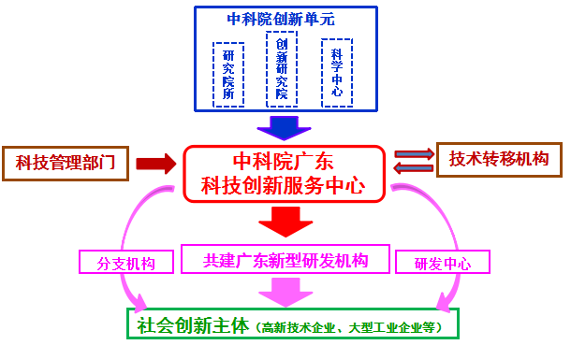
图1 中心定位示意图
3.2 主要功能
（1）创新资源聚集功能。整合汇聚中科院的科研技术成果、高层次创新创业人才、技术研发能力等优势创新资源，协同广东各级政府创新资源、社会创新资源，发挥网络体系优势，运用“互联网+科研管理”手段实现信息、知识、技术、设备、人才、资金等创新资源的优化整合，为广东经济社会发展提供有效的科技服务支撑。
（2）研发支撑服务功能。根据中科院在广东的重大科技布局，聚焦优势创新方向，加强顶层规划设计和统筹，为广东新型研发机构、高新技术企业等提供专家战略与技术咨询、大型科学仪器设备协作共享、分析检验检测、技术交流等研发支撑服务，快速提高企业技术研发能力，促进产业关键技术攻关以及重点示范工程建设。
（3）成果供需信息对接功能。解决科技成果信息分散无序的问题，加快提出科技成果信息采集与服务规范，搭建线上与线下信息结合平台，汇聚整理企业技术需求信息、科技成果供给信息及转移转化信息，定期组织开展企业研发需求发布招标会、科技成果发布会、重点科研项目路演等活动，实现向需求方和供给方的“双向发布”，实现有效信息互联互通。
（4）技术转移交易功能。针对科技成果转移转化关键环节，借助专业平台，实现成果展示、定价、公示、撮合、鉴定、保证、结算等功能。
（5）创新创业服务功能。依托深圳创客学院等重点载体，集聚国内外主要科技服务机构，为中科院在广东科技成果转移转化提供创业咨询、知识产权、人才推荐、人才培养、投资融资、市场开发、项目论证、众筹众包、质量标准、法律咨询、案例展示等创新创业服务。
（6）孵化育成服务功能。依托中科院在粤各类科技企业孵化器、众创空间以及产业园区，统筹规划，重点布局，构建完整的中科院在粤孵化育成服务体系，为中科院成功转移的技术项目提供孵化育成和产业化服务，实现“技术转移—孵化—产业化”的系统服务。

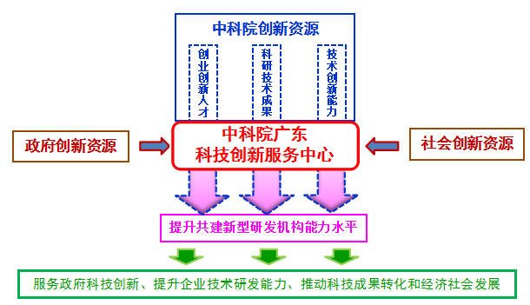
图2 中心主要功能示意图
3.3 建设原则
（1）枢纽型构建、网络化布局。中心是中科院创新资源服务广东地方社会经济发展而建设的总部枢纽平台，覆盖布局研发支撑服务、成果转化服务、创新创业服务、孵化育成服务等网络化创新单元，协同中科院在粤共建的各类新型研发机构、研究所分支机构和企业研发中心。
（2）平台化建设、实体化运行。中心是在中科院和广东省联合推动下、整合汇聚中科院创新资源而建设形成的网络化服务平台，在中科院和广东省有关单位联合设立的理事会领导下，组建专门运营公司，进行实体化运行。
（3）市场化服务、合同化管理。中心的运营公司根据广东新型研发机构、科技型企业、中科院在粤分支机构以及企业研发中心等创新主体科技服务需求，协调联系专业公司或科技服务机构签署委托服务合同，对相关主体按照市场规则实行合同化管理，提供市场化服务。
4 中心组织结构及运营模式分析
4.1 组织结构分析
中科院广东科技创新服务中心，是中科院创新资源服务广东地方社会经济发展的网络型总部枢纽服务平台。建议该总部平台既包括技术研发支撑网络、创新创业服务网络、孵化育成服务网络等3个网络型部门，也包括成果转化服务中心这样1个实体化部门，通过发挥网络化优势，进一步提高广东企业技术研发能力，推进产业核心关键技术攻关，服务地方经济社会发展。
中科院广东科技创新服务中心，建议是由中国科学院科技促进发展局与广东省科学技术厅共建，由中国科学院广州分院（简称“广州分院”）、广东省生产力促进中心（简称“省生产力中心”）代表院省双方具体合作建设，中国科学院相关研究院所、广东相关地市政府参与建设。中心实行理事会领导下的主任负责制。理事会设理事长一名，副理事长若干名，秘书长一名。理事会下设秘书处，负责积极落实理事会决议，协助落实相关日常工作。中心要着眼于打破区域和部门之间的简单条块分割格局，形成协调一致，分工合作的工作机制，主要涉及三个层次：
（1）总部枢纽服务平台，成立“院士专家委员会”和“省院成果转化专项资金管理办公室”。其中，“院士专家委员会”围绕中科院在广东科研创新、成果转化的中心工作，对广东经济社会发展中的长远性、全局性、战略性、前瞻性的重大问题，进行调查、研究、论证，提出意见、建议和方案，提供决策参考；同时，围绕广东重大科技创新需求开展针对性的技术交流培训。“省院科技成果转化专项资金管理办公室”，专门负责省院成果专项项目的申请组织、筛选、评估、验收等管理工作。
（2）“实体化+网络化”的支撑服务机构。包括研发机构支撑服务中心、成果转化服务中心、创新创业服务中心、孵化育成服务中心等4个部门级机构。这些机构是立足于创新活动全链条而设置，旨在有效支撑共建新型研发机构加速研发和成果转化，加快中科院科技成果在粤加速转化，营造良好的创新创业环境。
（3）中科院在广东布局的研发网络平台。涉及中科院研究院所在粤共建的新型研发机构、分支机构和企业研发中心。

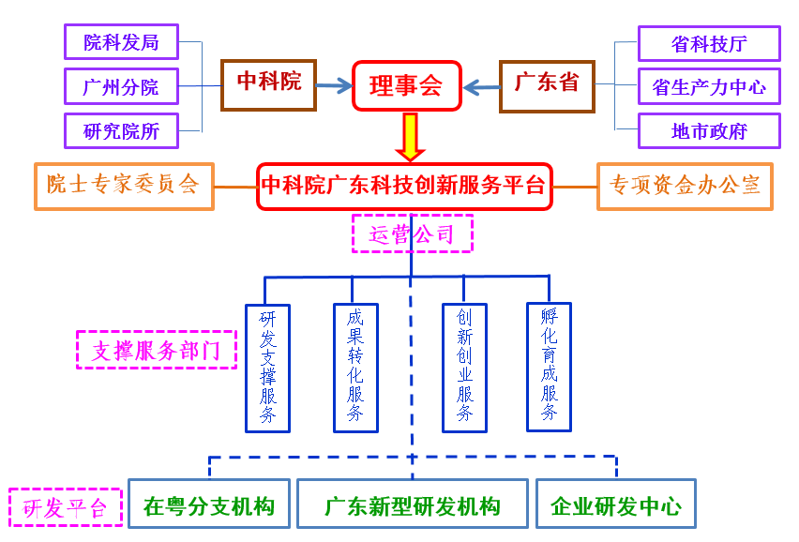

图3 中心组织结构示意图

4.2 运营模式分析

中科院广东科技创新服务中心采取“市场化运作+合同化管理”的运营模式。在中科院和广东省有关单位联合设立的理事会领导下，成立专门的实体化运营公司，为创新主体提供市场化服务，对专业化公司实行合同化管理。运营公司负责董事会决策的贯彻、执行与反馈，与专门负责研发服务、成果转化、创新创业、孵化育成的专业化公司或科技服务机构等社会化单位签订全面建设合作合同，分工协作建设该中心。运营公司根据广东新型研发机构、科技型企业、中科院在粤分支机构以及企业研发中心等创新主体的科技服务需求，协调联系专业化公司或科技服务机构签署委托服务合同，对相关主体按照市场规则实行合同化管理，提供市场化服务。相关主体之间没有层级管理关系，彼此之间是根据合同确立的服务合作关系。同时，中科院广东科技创新服务中心面向中科院在粤分支机构、共建新型研发机构、企业研发中心以及科技成果转化供需方、相关科技中介服务机构、政府管理部门提供会员注册服务，实行“联盟式组织、会员式指导”，整合资源、搭建平台，协同开展科技成果转化工作。
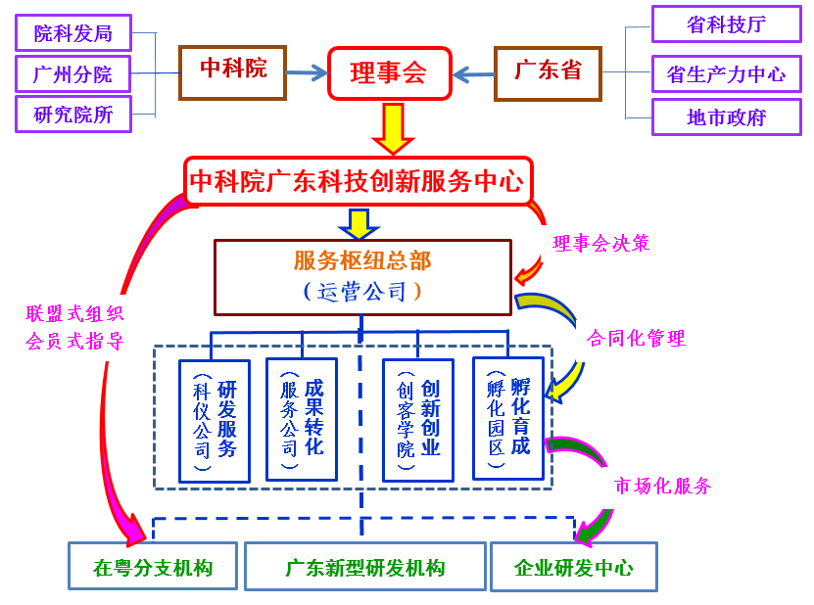

图4 中心运营模式示意图

5 重点建设内容建议

中科院广东科技创新服务中心，将大大增强中科院在广东技术创新资源和成果转移转化载体的整合汇聚能力，提升共建新型研发机构能力水平，把中科院在粤科技成果转化真正落实到产业转型升级上，强化中科院服务地方科技创新和推动社会经济发展的支撑能力，促进广东形成以创新为主要引领和支撑的经济体系和发展模式。建议该中心的重点建设内容及任务如下：
5.1 重点建设内容

（1）科技服务综合大楼。根据中科院广东科技创新服务中心的定位及功能，应重点选址建设科技服务综合大楼，作为所有子平台项目和参与机构的枢纽中心，满足中心建设和运营基本条件。科技服务综合大楼，不仅是中科院广东科技创新服务中心的总部驻地，也是运营公司的行政总部，为运营公司提供办公场所，同时也是中科院广东科技创新服务中心对外展示、接待、业务的窗口，发挥总部驻地的对外功能。

（2）院士专家委员会。围绕粤港澳大湾区国际科技创新中心、广东国家科技产业创新中心以及珠三角国家自主创新示范区建设的重点产业领域，组织汇聚相关中科院以及工程院院士，建立约20人的院士专家咨询委员会，进一步发挥院士专家的高端科技思想库功能，促进广东科研创新管理的科学民主决策。依托院士专家委员会，进一步成立规划建设“技术交流与培训中心”，专门提供战略咨询、技术交流与培训等服务，培育壮大创新创业人才队伍。

（3）省院合作成果转化服务中心。委托省生产力中心成立省院合作成果转化服务中心，负责科研成果供需信息对接、推介、展示、定价、公示、撮合、鉴定、结算等功能服务。该中心由省生产力中心通过招投标委托第三方运营公司实体化建设，实行合同化管理。

（4）研发机构支撑服务中心。整合中科院在粤相关的大型科学仪器以及分析测试中心，成立网络化管理的广东中科科仪服务有限公司，专门运营建设研发机构支撑服务中心，重点整合成立科仪服务协作网络，为广东新型研发机构、高新技术企业等提供科学仪器设备协作共享、分析检验检测、技术咨询等研发支撑服务。

（5）创新创业服务中心。由深圳中科创客学院牵头运营建设创新创业服务中心，推进建设若干家科教融合“创新创业学院”、“创客学院”，为中科院在广东科技成果转移转化提供网络化的创业咨询、人才推荐、人才培养、投资融资、市场开发、项目论证、众筹众包、法律咨询、案例展示等创新创业服务。

（6）孵化育成中心。依托中科院在粤各类科技企业孵化器、众创空间以及产业园区，与地方政府紧密合作，构建完整的中科院在粤孵化育成网络体系，建成2-3个标杆性品牌孵化育成载体，探索为中科院成功转移的技术项目提供网络化的孵化育成服务，真正推动成果转化落到产业上。

（7）知识产权服务中心。作为成果转化服务中心和创客创业服务中心的辅助支撑，委托中科院在粤的专门机构牵头省内外知识产权服务机构，专门运营建设知识产权服务中心主要提供包括知识产权战略咨询、信息分析评议、专业培训、知识产权运营、专利分析与策划、中科院研究院所专利授权许可等全流程服务，促进中科院在粤机构知识产权运营管理能力的快速提升。

（8）高水平研发平台。围绕广东各地经济社会发展的重大科技需求，聚集整合中科院创新创业人才、科研技术成果、技术创新能力等创新资源，积极与广东本地高校、科研机构、高新技术企业共建高水平研发平台，组建技术创新联盟，提升支撑引领广东产业转型升级的能力。
5.2 重点建设任务

（1）促进新型研发机构能力提升。一是提升新型研发机构科研理念。建议依托院士专家咨询委员会和技术交流培训中心，提供发展战略咨询、管理经验交流等服务，推进新型研发机构大胆突破传统科研机构体制束缚，坚持市场导向，实行企业化运作，推广形成多样化的机构模式和体制机制。二是提升新型研发机构研发能力。专门提供技术咨询交流、人员培训等服务，建设“新型研发机构首席技术顾问团”，重点为每个机构委派一名首席技术顾问。三是提升新型科研机构科研条件。建议重点整合成立科仪服务协作网络，为新型研发机构提供大型科学仪器协作共享、分析检验检测服务。四是提升中科院建设研究院所人财物投入的积极性。建议重点明确共建新型研发机构与中科院建设研究院所之间的资产权属，新型研发机构本身的固定资产以及科研活动产生的知识产权、论文等资产，纳入中科院建设研究院所评价考核体系。五是提升新型研发机构成果转化和产业化能力。

（2）促进院省科技成果转化专项资金对接。促进中国科学院“中科院STS计划专项资金”与广东省科学技术厅“广东省应用型科技研发及重大科技成果转化专项资金”紧密对接，院省双方联合设立“省院科技成果转化专项资金”，用于支持中科院和广东省已有较好合作基础的产业技术领域，支持中科院在粤成果转化项目落地。通过实施院省科技成果转化专项资金对接计划，努力探索有效促进中科院在广东科技成果转移转化的体制机制，使中科院科技成果转化能力显著增强、转化效率显著提升，在广东从事相关工作的专业化人才队伍进一步发展壮大，完善相关创新载体体系。建议该计划重点支持先进制造、医药健康、智慧城市、生态农业、新能源以及其他高技术领域的中科院科技成果在广东落地转化。

（3）提供综合的科技成果转化服务。建设中科院科技成果数据库，研究提出科技成果信息采集服务制度，服务内容主要包括中科院科技成果采集整合服务、科技成果信息快速检索服务、科技成果信息深度挖掘分析服务等服务。建设专业的高科技成果发布展示大厅，对科技成果转化数据库中的具有重大转化价值的科技成果或产品样品进行集中发布和展览展示，在保护技术机密的前提下，定期组织开展企业研发需求发布招标会、科技成果发布会等活动，向需求方、投资机构乃至社会公众提供参观展览服务。建立专门的大数据分析中心，对搜集整理到的各类成果信息、需求信息、交易信息、用户信息、位置信息等进行大数据分析。建设线上和线下相结合的技术交易市场平台，围绕中科院在广东的成果转化，实现成果线上展示、定价、公示、撮合、鉴定、保证、结算等功能。

（4）提供专业的创新创业辅导服务。建议运营建设专业的创新创业服务中心，为中科院在广东科技成果转移转化的创新创业者提供网络化的创业咨询、人才推荐、人才培养、投资融资、市场开发、项目论证、众筹众包、法律咨询、案例展示等创新创业与辅导服务。重点在广东特定产业领域推进建设3-5家科教融合“创新创业学院”、“创客学院”，激发中科院青年科技工作者潜质，培养具有广泛全球视野的复合型人才。协同联系“中科院联想学院”，设置科技与经济结合的研修实训班等培训课程，培养高层次创新创业人才，着力在广东催培育更多富有强大生命力的高科技企业。

（5）提供网络化的科技成果孵化育成服务。“让新型研发机构成为孵化器的孵化器”是当前广东省对新型研发机构的定位要求，也是新型研发机构长远发展的导向^{［3］}。中科院广东科技创新服务中心作为一家综合性新型研发机构，要与地方政府紧密合作，积极开展科技成果孵化育成服务工作，加快构建完整的中科院在粤孵化育成网络体系，建成若干个标杆性品牌孵化育成载体，为中科院成功转移的技术项目提供技术研发、成果转化、人才培训、检验检测、投融资等网络化的孵化育成服务，积极放大孵化作用，提供孵化企业到孵化产业的全链条服务。整合中科院院内相关创新力量在广东布局的各类孵化育成载体，加快在广东形成连锁运营和全球合作的科技孵化网络体系，为广东初创科技企业提供相对全面的支撑服务。推进中科院在粤孵化育成载体形成全方位专业化服务体系，根据企业的生命周期需求，拓展孵化器服务内容，搭建专业技术支撑服务平台。推进设立院省科技成果转化联合投资基金，建议重点依托中国科学院组建的全国性科技成果转化母基金，协调联系粤科金融、地方政府以及社会资本，统筹协调中科院研究院所在广东的科技成果转化基金，与广东有需求的地市等机构合作，设立组建的科技成果转化联合投资基金，开启产业资金创投模式，直接投资战略性新兴产业。

参考文献：

［1］岳素芳、肖广岭.公共科技服务平台的内涵、类型及特征探析［J］. 自然辩证法研究，2015（08）：60-65.

［2］张贵红、朱悦.我国科技平台建设的历程、现状及主要问题分析［J］.中国科技论坛，2015（01）:18.

［3］李正卫、李孝缪、曹耀艳.公共科技平台的结构和内部关系对其绩效的影响———以浙江省新药平台为例［J］. 科技管理研究，2011（19）:5-8.

［4］林仁红、 邹昭晞.新常态下科技创新服务平台发展策略——以广东东莞创新平台为例［J］. 首都经济贸易大学学报，2015（06）：77-83.

［5］祁琼、陆小成.低碳科技公共服务平台建设——以北京能源环保领域为例［J］. 科技进步与对策，2012（16）：7-11.

［6］陈雪、龙云凤.广东新型研发机构科技成果转化的主要模式及建议［J］.科技管理研究，2017（04）：101-105.

［7］陈雪.广东新型研发机构促进科技成果转化的发展模式分析［J］.广东科技，2018（04）：56-59.

收稿日期：2018-04-17，修回日期:

基金项目: 广东省软科学研究重大项目“广东省重大科技体制改革实施绩效研究”（项目编号：2015B070702001）

作者简介：

曾凯华（1979-），女，广东揭阳人，助理研究员，学士，主要研究方向为科技管理、科技评估；王富贵（1984-），男，山东淄博人，高级经济师，硕士，主要研究方向为科技经济、科技管理、科技战略。

